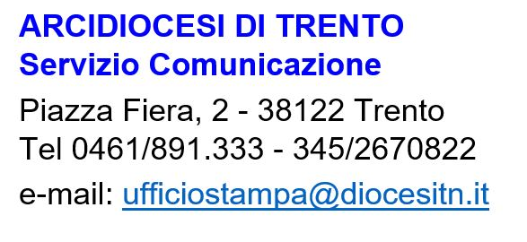

Trento, 7 gennaio 2021

L’arcivescovo Lauro in visita alle strutture di accoglienza per senza dimora a Trento. L’incontro con ospiti e operatori: “Non solo posti letto ma attenzione alle persone. Il futuro della Chiesa? Parola, Eucaristia, poveri”

“Passando da qui ti rendi conto che la fragilità è il vero terreno della Chiesa”. Pur nelle limitazioni dell’emergenza Covid, che impedisce anche solo una stretta di mano, l’arcivescovo di Trento Lauro Tisi ha voluto, all’inizio del nuovo anno, portare personalmente una parola di vicinanza e di conforto ad ospiti e operatori delle sei strutture di accoglienza per i senza dimora gestite nel capoluogo dalla Diocesi (attraverso Caritas e Fondazione Comunità Solidale) e dell’Ostello messo a disposizione dal Comune. È accaduto nel pomeriggio di lunedì 4 gennaio, come documenta l’ultimo numero del settimanale Vita Trentina oggi in edicola.
Partendo dalla realtà entrata in funzione più di recente (18 dicembre) a Villa San Nicolò destinata a 15 ospiti richiedenti protezione internazionale (in buona parte pakistani), la visita di monsignor Tisi, accompagnato dal delegato dell’Area Testimonianza e Impegno sociale don Cristiano Bettega e dal referente Alessandro Martinelli, ha toccato nell’ordine Il Sentiero, in via Saluga (ex Casa del clero) con 14 ospiti, Casa Santa Maria, in via Santa Croce, dove le persone accolte sono 23 e la vicina Casa Giuseppe (dieci ospiti); quindi Casa Sant’Angela, in via Rosmini, trasformata nell’emergenza da centro di spiritualità a struttura di accoglienza per 22 persone e la storica Bonomelli in lung’Adige dove le misure anti-Covid hanno ridotto la capienza da 60 a 40 ospiti. Infine, la visita all’Ostello della Gioventù dove l’Arcivescovo è stato accolto e guidato dal sindaco Franco Ianeselli e dall’assessore comunale competente Chiara Maule.
In tutte le strutture don Lauro ha potuto condividere una bevanda calda e dialogare con gli ospiti, mostrandosi particolarmente interessato alla loro situazione e alle loro attese.
“Forse nell’immaginario – commenta l’Arcivescovo al termine della visita – abbiamo ancora idee sbagliate dei nostri dormitori e dei senza dimora. Venendo qui vedi che non si offrono semplicemente dei posti letto, non si parla di numeri, ma s’accolgono persone, con le loro storie. La vera carità non è solo dare un piatto per mangiare. Mi piace quest’attenzione alle singole persone, anche le più vulnerabili, chiamate ognuna col proprio nome. Proseguiamo con questo lavoro di rete, che consente pure di monitorare le fatiche di una comunità”.
Monsignor Tisi ha riservato parole di ringraziamento e di incoraggiamento per gli operatori, molti di loro impegnati ormai da anni sul fronte di un’assistenza mai scontata, favorita dall’introduzione da parte della Provincia, e degli enti preposti all’accoglienza, ormai sei anni fa di uno sportello in via Endrici, al quale chi è senza dimora deve rivolgersi. Un servizio che dall’anno scorso prevede anche una sede in via Prepositura rivolta al mondo femminile. “Criteri chiari – spiega Vita Trentina nell’articolo firmato dal direttore Andreatta – che consentono una graduatoria oggettiva e impediscono che una persona debba ‘bussare’ direttamente alla porta di una casa d’accoglienza, sentendosi magari dire a sera tardi che per lui non c’è posto”.
In una delle strutture di accoglienza visitate dall’Arcivescovo campeggia, come documentano le immagini di Gianni Zotta – un beneagurante “Happy New Year”. “Cosa vi aspettate dal 2021?”, chiede loro don Lauro. “Che la situazione cambi – è la risposta pronta – speriamo che la vita migliori. Ma non dipende solo da noi”.
Don Lauro raccoglie la provocazione e rilancia anche in chiave pastorale: “Penso che il futuro della Chiesa sia ripartire dalla Parola di Dio, che poi diventa convocazione eucaristica dove vai a prendere la forza per la frequentazione delle vulnerabilità e dei poveri. Parola, Eucaristia, poveri: tutto il resto è secondario”.

